Муниципальное учреждение дополнительного образования
«Центр эстетического воспитания детей»
Республика Мордовия, город Саранск

Беседа на тему: «Занимательная филателия»
(для детей 8 -12 лет)



Подготовила:
педагог дополнительного образования
Калиниченко Татьяна Александровна

Саранск 2025 г
Тема урока: «Почтовые марки»

Беседа

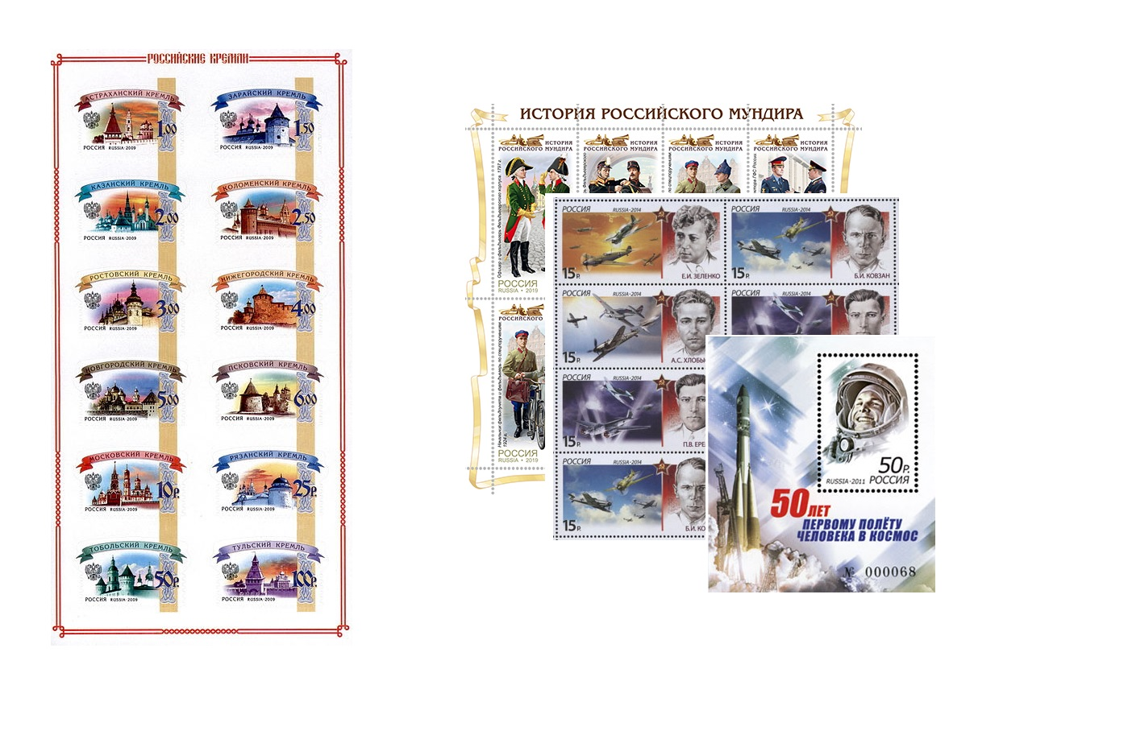
Почтовые марки – это денежная единица, отражающая денежную сумму, на которую будут оказаны почтовые услуги при предъявлении этой марки. На каждой марке обязательно размещен её номинал (рубли или литера). Набором марок разного номинала возможно собрать необходимую (соответствующую тарифу) сумму для оплаты пересылки почтовых отправлений.

Художественные марки
Марки предметной тематики, которые, как правило, выпускаются сериями в несколько штук и украшены рисунками растений, животных, техники, репродукциями произведений искусства и т.д.
Филателия — одна из самых древних и популярных областей коллекционирования — появилась в 1840 году, в момент выхода первой марки в Лондоне. Уже через несколько лет начали появляться большие тематические коллекции: собирают марки по странам, по годам, по историческим событиям, собирают спецгашения к памятным датам.
Сотни тысяч коллекционеров обмениваются марками, продают и выставляют свои коллекции на выставках и салонах. По всему миру до сих пор действуют общества филателистов.
В некоторых отделениях Почты России можно купить коллекционные марки.

Когда изобрели почтовые марки

Почтовая марка для современного человека явление весьма обыденное. Но для чего же она нужна? Почтовая марка — это специальный знак, выпускаемый почтовым ведомством, который означает факт оплаты за пересылку писем. Создание этого, казалось бы, незатейливого элемента почти 200 лет назад положило начало нововведениям, изменившим почтовое сообщение в мире.

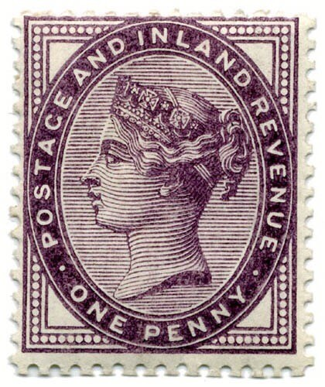
Родиной перемен стала Англия, где в 1837г. сэр Роуланд Хилл провел опубликовал проект реформы почты: фиксированная сумма за единицу веса письма - два пенни, и введение марок для облегчения сбора этой платы.
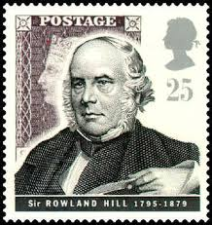

Именно сэр Роуланд Хилл официально считается создателем почтовой марки. Однако это звание оспаривают еще несколько претендентов.
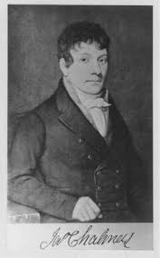

В первую очередь, англичанин книготорговец Джеймс Чалмерс, который еще в 1834г., развивая идею английского публициста Чарльза Найта о введении штемпелеванных конвертов, предложил почтовый знак оплаты, изготовил образцы марок, сделав оборотную сторону клейкой. Однако членам парламента образцы не понравились, поэтому был выбран другой эскиз авторства Хиса. Так появилась знаменитая марка «черный пенни», где изображен портрет английской королевы Виктории. Не смотря на значительные усилия, о работе Чалмерса широкая публика узнала много лет спустя.
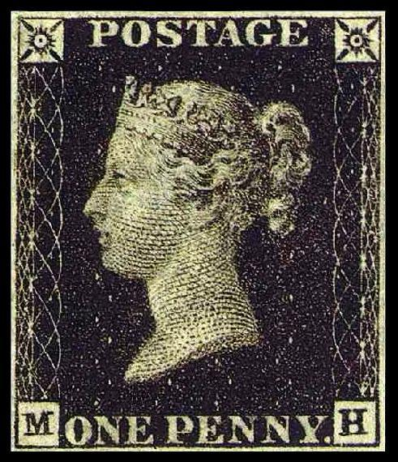
Интересно, что самые первые попытки внедрения марок не имеют отношения ни к Хиллу или Чалмерсу, но и к Англии в целом. В XVIIв. де Велайе придумал марки для городской почты Парижа. К сожалению, их изображения не сохранились, но известно, что их называли почтовыми билетами. В XVIIIв. свой проект предложил шведский инженер Трефтенберг, но не получил одобрения правительства. Примерно в 1818-19гг. в Сардинии ввели штмепелеванные конверты. А в 1836г. Л.Кошир, помощник государственного бухгалтера в Вене, представил австрийскому правительству проект почтовой реформы и марки. Правда об этом Кошир заявил только в 1858г. В Берлине были придуманы специальные почтовые квитанции, которые отдавали сборщикам писем. Если бы их приклеили на конверт, родиной марки стала именно Германия. Однако все эти открытия не получили такой широкой огласки, как в Англии, поскольку именно здесь XIXв. почтовое сообщение и все с ним связанное имело огромное значение. Ведь Англия была центром мировой торговли и промышленности.

История почтовой марки
Почтовая марка — специальный знак почтовой оплаты, выпускаемый и продаваемый национальными (и иными) почтовыми ведомствами и обладающий определённой номинальной стоимостью (номиналом). В 2018 году исполняется 160 лет выходу первых почтовых марок в нашей стране. Мы предлагаем вам интересные факты из истории почтовых марок и почты в целом.
Официальное всеобщее использование марок на территории России началось 13 января 1858 года. Первая почтовая марка появилась 10 декабря 1857 г. Это была беззубцовая марка достоинством «10 копеек за лот».
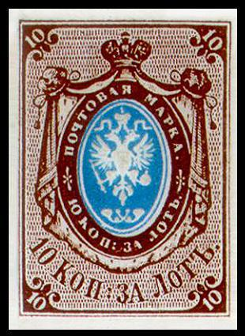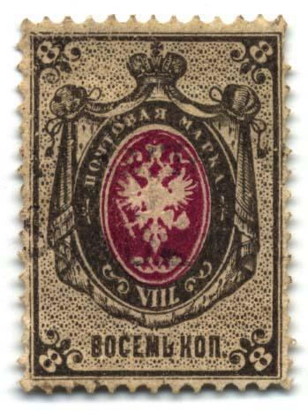
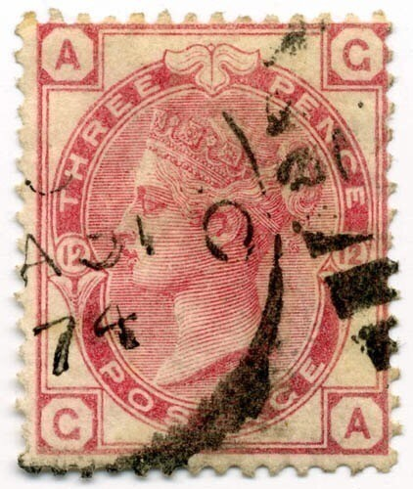
Столь же уникальны и английские почтовые марки, на которых нет названия страны, а только изображение главы государства. Почему? Полное название страны очень длинное, а употребить наименование Англия или Великобритания неверно, так как это не вся страна, а географические части. При этом англичане искренне убеждены, что весь мир знает, кто стоит во главе Королевства. Только одного человека удостоили чести быть изображенным рядом с королевой - в 1984г. на марке также появился портрет великого драматурга Шекспира.
Английская марка — это изысканный элемент с богатой историей создания, как и сама Англия.

Зачем используются марки?
Есть марки, которые выпускаются специально для коллекционеров — филателистов. Однако марки имеют конкретное практическое значение — они являются знаком почтовой оплаты. Марка, которая наклеена на письмо, обозначает, что отправитель сделал предварительную оплату почтового сбора — услуг почтового ведомства за пересылку и доставку письма. Сумма почтового сбора соответствует стоимости марки (номиналу) — он пишется на самой марке в денежных единицах конкретной страны (в России — в рублях).
Также на марке указывается национальное или иное почтовое ведомство, которое ее выпустило. Государственная почтовая служба выпускает в обращение официальные почтовые марки, непочтовые организации — полуофициальные марки (используются для оплаты дополнительных почтовых сборов), частные организации и лица — неофициальные марки (используются при доставке до конкретных не имеющих обычной почтовой связи мест).
Для того, чтобы одна и та же марка не использовалась больше одного раза, применяют гашение, т.е. аннулирование. Это делается с помощью штемпеля вручную или механическим способом — это устройство оставляет на марке пометки. Также штемпельные оттиски на конверте делаются для подтверждения приёма письма и для дальнейшего контроля за его маршрутом и временем нахождения в пути.
